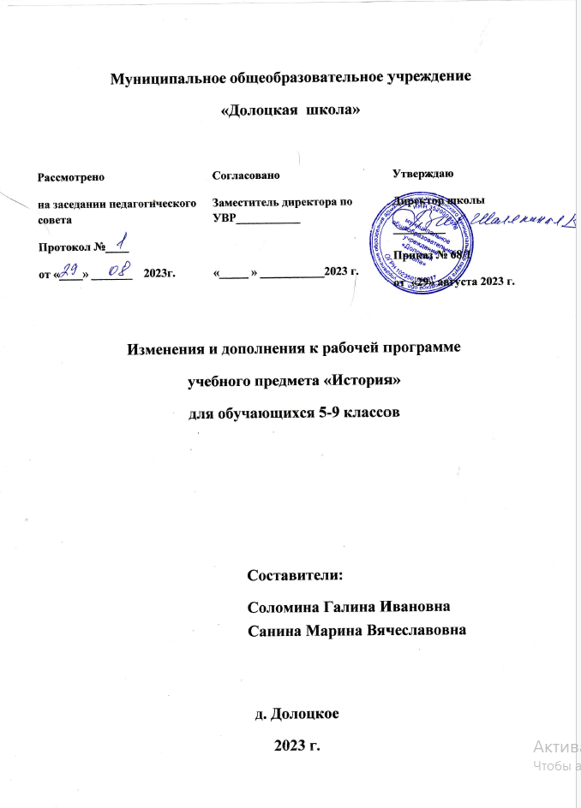

Муниципальное общеобразовательное учреждение

«Долоцкая школа»

Рассмотрено  на заседании педагогического совета  Протокол №____  от «____» _______ 2023г. | Согласовано  Заместитель директора по УВР___________  «_____ » ___________2023 г. | Утверждаю  Директор школы  _________  Приказ № 68/1  от «29» августа 2023 г.

Изменения и дополнения к рабочей программе

учебного предмета «История»

для обучающихся 5-9 классов

Составители:

Соломина Галина Ивановна
Санина Марина Вячеславовна

д. Долоцкое

2023 г.
Изменения и дополнения
к рабочей программе по учебному предмету «История»
для обучающихся 5-9 классов.

1. Внести дополнения в раздел УМК:
- Учебник: Загладин Н.В., Белоусов Л.С. Всеобщая история. История нового времени 1801-1914, 9 кл., М.: ООО « Русское слово - учебник», 2019 (ФГОС. Инновационная школа)
- Учебник Соловьёв К.А., Шевырёв А.П. «История России» 1801-1914, 9 кл., М.: «Русское слово», 2019 (ФГОС. Инновационная школа)

2. Внести изменения в раздел III. Тематическое планирование.
Слова:
9 класс

№  п/п | Наименование раздела | Кол-во часов
ИСТОРИЯ НОВОГО ВРЕМЕНИ. XIX в. Мир к началу XX в. Новейшая история. (21 час)
1. | Введение | 1
2. | Страны Европы и Северной Америки в первой половине XIX в. | 3
3 | Страны Европы и Северной Америки во второй половине XIX в. | 3
4 | Экономическое и социально-политическое развитие стран Европы и США в конце XIX в. | 2
5 | Страны Латинской Америки в XIX в. | 2
6 | Азия и Африка в XIX в. – начале XX в. | 2
7 | Развитие культуры в XIX в. | 3
8 | Международные отношения в XIX в. | 2
9 | Мир в 1900—1914 гг. | 2
 | Итоговое повторение, итоговая контрольная работа | 2
 | Всего | 22
История России (46 час)
1 | Введение. XIX столетие — особый этап в истории России | 1
2 | Социально-экономическое развитие России в первой половине XIX в | 2
3 | Российская империя в царствование Александра I. 1801—1825 гг. | 5
4 | Российская империя в царствование Николая I. 1825—1855 гг. | 4
5 | Начало золотого века русской культуры | 3
6 | Эпоха Великих реформ в России. 1860—1870-е гг. | 5
7 | Российская империя в царствование Александра III. 1881—1894 гг. | 4
8 | Социально-экономическое развитие России во второй половине XIX в. | 3
 | Продолжение золотого века русской культуры | 2
 | Россия в конце XIX — начале ХХ в. | 9
 | Региональный компонент | 6
 | Итоговое повторение | 1
 | Промежуточная аттестация | 1
 | Всего: | 46
 | Итого: | 68

заменить на:
9 класс

№  п/п | Наименование раздела | Кол-во часов
ИСТОРИЯ НОВОГО ВРЕМЕНИ. XIX в. Мир к началу XX в. Новейшая история. (23 час)
1. | Введение | 1
2. | Страны Европы и Северной Америки в первой половине XIX в. | 3
3 | Страны Европы и Северной Америки во второй половине XIX в. | 3
4 | Экономическое и социально-политическое развитие стран Европы и США в конце XIX в. | 2
5 | Страны Латинской Америки в XIX в. | 2
6 | Азия и Африка в XIX в. – начале XX в. | 2
7 | Завершение колониального раздела мира | 1
8 | Развитие культуры в XIX в. | 3
9 | Международные отношения в XIX в. | 2
10 | Мир в 1900—1914 гг. | 2
 | Итоговое повторение, итоговое тестирование | 2
 | Всего | 23
История России (79 час)
1 | Введение. XIX столетие — особый этап в истории России | 1
2 | Социально-экономическое развитие России в первой половине XIX в | 3
3 | Российская империя в царствование Александра I. 1801—1825 гг. | 7
4 | Российская империя в царствование Николая I. 1825—1855 гг. | 9
5 | Начало золотого века русской культуры | 5
6 | Эпоха Великих реформ в России. 1860—1870-е гг. | 5
7 | Российская империя в царствование Александра III. 1881—1894 гг. | 8
8 | Социально-экономическое развитие России во второй половине XIX в. | 3
9 | Продолжение золотого века русской культуры | 4
10 | Россия в конце XIX — начале ХХ в. | 9
11 | Региональный компонент | 6
12 | Введение. Новейшая история России с 1914 г. по новейшее время | 17
1 | Итоговое повторение | 1
 | Промежуточная аттестация | 1
 | Всего: | 79
 | Итого: | 102

